03-374 ВАЗ-2329 1.7 MT Standart 2-дверный пикап с полуторной кабиной на базе Лада Нива 4x4, гп до 0.6 тн, мест 4, прицеп до 0.6 тн, полный вес 1.92 тн, ВАЗ-21214 83 лс, 132 км/час, мелкосерийно ВАЗ г. Тольятти 1995/2009-2015 г.
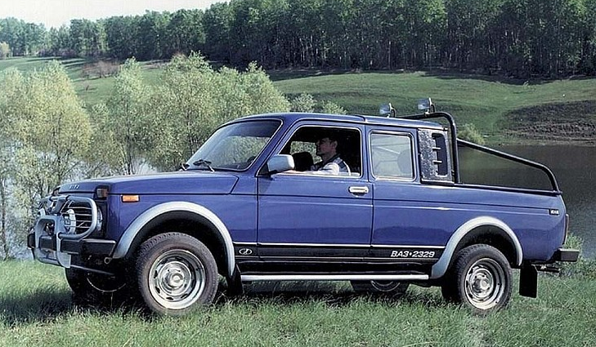

Источник: https://www.drom.ru/catalog/lada/2329_4x4_pickup/g_1995_3382/
ВАЗ-2329 — пикап на базе «Нивы» Lada 4x4 с полуторной кабиной, цельноштампованной боковиной и несущей конструкцией кузова. От стандартной модели также отличается усиленным основанием и увеличенным на 300 мм задним свесом, более жесткими пружинами и амортизаторами — максимальная грузоподъемность машины доведена до 650 кг, в то время как у обычной «Нивы» это 400 кг. По оборудованию пикап соответствует серийным Lada 4x4 и оснащается тем же 1,7-литровым бензиновым мотором мощностью 83 л.с. Некоторое время под заказ на автомобиль устанавливался 1,8-литровый двигатель ВАЗ-2130 (84 л.с.). В 2009 году вместе с базовой моделью автомобиль получил обновленную подвеску и тормозную систему, гидроусилитель руля и другие изменения.
Можно отметить, что в линейке пикапа помимо машин с полуторной кабиной существовал вариант «Волк» с короткой двухместной кабиной (производился до 1997 года) и полноценный пятиместный «Медведь» с длинной кабиной (до 2006 года). Кроме того, выпускались пикап с рамным шасси «Бизон», снегоболотоход «Марш-1» и другие модификации. Что касается стандартного ВАЗ-2329, то для этого автомобиля были предусмотрены разные варианты мягкого и жесткого верха. В зависимости от заказанной комплектации устанавливались дополнительные элементы вроде защиты кузова, порогов, днища, люк в крыше, тягово-сцепное устройство, кронштейн для крепления лебедки. Список предлагавшегося оборудования включал противотуманные фары, панель приборов нового образца, плафон индивидуального освещения, кондиционер, предпусковой подогреватель двигателя и подогрев сидений, увеличенные боковые зеркала и прочее. Можно было заказать и автомобиль, доработанный для лучшей проходимости.
Стандартный двигатель для ВАЗ-2329 — карбюраторный ВАЗ-21213 рабочим объемом 1,7 литра (1690 куб. см), максимальной мощностью 80 л.с. (при 5000 об/мин) и крутящим моментом 127 Нм (при 3200 об/мин). Этот же двигатель ставился на Лада 4x4 2121 и LADA 4х4 Urban. Максимальная скорость пикапа с этим агрегатом и 5-ступенчатой механической коробкой передач составляет 132 км/ч, а разгон с места до 100 км/ч — за 20 секунд. Более поздние модификации оснащались двигателем ВАЗ-21214 с распределенным впрыском топлива — в этом случае мощность увеличивалась до 83 л.с. Как уже отмечено, небольшими партиями ВАЗ-2329 производился с более тяговитым карбюраторным 1,8-литровым двигателем ВАЗ-2130 — 82 л.с. при 5200 об/мин и 139 Нм при 3200 об/мин.
Модель ВАЗ-2329 можно назвать практически полноценным вездеходом, учитывая постоянный привод четырех колес, наличие блокировки дифференциала и высокий дорожный просвет. В отличие от своего более короткобазного предка, пикап имеет увеличенное расстояние между осями, что делает его более устойчивым на дороге и повышает плавность хода. В передней части салон ВАЗ-2329 не отличается от серийной машины. Что касается сидящих сзади, то здесь тесновато, хотя и установлено сиденье от модели 21213. Впрочем, это намного удобнее, чем в другой модели с отдельным бортовым кузовом — полурамном ВИС-2346 (выпуск с 1996 года), который в задней части салона имеет неудобную лавку-полку. Если говорить о грузовой платформе, то и тут напрашиваются сравнения с ВИС-2346, у которого она по-настоящему полноценная и имеет три откидных борта. Но ВАЗ-2329 смотрится симпатичнее и органичнее именно благодаря цельным боковинам кузова — у него, как у любого современного пикапа, открывается только задний борт. Размеры грузового отсека: 1100 х 1000 х 890 мм (Д х Ш х В). Не считая того, что полезную площадь немного съедают колесные арки, для туристических и мелких хозяйственных целей этого вполне достаточно.
В плане безопасности Нива Пикап не особо отличается от стандартной модели. Здесь имеется травмобезопасная рулевая колонка, трехточечные ремни безопасности инерционного типа. Более поздние модели предлагали антиблокировочную тормозную систему с распределением тормозного усилия и вспомогательной системой торможения.
Нива Пикап интересен своей выдающейся проходимостью, простотой обслуживания и доступностью запчастей, а также невысокой ценой, на фоне которой меркнет большинство недостатков. В то же время нельзя отрицать, что автомобилю совершенно необходима основательная модернизация.
Стоит напомнить, что мелкосерийный выпуск ВАЗ-2329 начался в 1995 году и велся до декабря 2015 года, когда было закрыто Опытно-промышленное производство (ОПП) «АвтоВАЗа», где штамповали и сваривали кузова ВАЗ-2329. В начале ноября 2016 года выпуск машины возобновили — производство ведется совместными усилиями «АвтоВАЗа» и не зависимой от него компании «Супер-Авто». Рассчитывается выпускать до 2000 пикапов в год, при том что в прежние годы собиралось в лучшем случае 600 таких машин. Выпуск планируют нарастить за счет более активного продвижения модели на рынке и создания новых модификаций.

Комплектация | Период выпуска | Марка двигателя | Марка кузова
1.7 л, 80 л.с., бензин, МКПП, полный привод (4WD)
1.7 MT Волк | 03. 1995 - 01.1997 | ВАЗ-21213 | 2328
1.7 MT Медведь | 03. 1995 - 01.2006 | ВАЗ-21213 | 2329
1.7 л, 81 л.с., бензин, МКПП, полный привод (4WD)
1.7 MT 4x4 Pickup | 01.2006 - 01.2009 | ВАЗ-21214 | 23290
1.7 л, 83 л.с., бензин, МКПП, полный привод (4WD)
1.7 MT 4x4 Pickup 2 места | 02.2015 - 08.2019 | ВАЗ-21214-30 | 23460
1.7 MT 4x4 Pickup 5 мест | 02.2015 - 08.2019 | ВАЗ-21214-30 | 23461
1.7 MT Luxe | 02.2009 - 01.2015 | ВАЗ-21214-30 | 23290
1.7 MT Standart | 02.2009 - 01.2015 | ВАЗ-21214-30 | 23290
1.8 л, 82 л.с., бензин, МКПП, полный привод (4WD)
1.8 MT 4x4 Pickup | 03.1995 - 01.2009 | ВАЗ-2130 | 23290

Технические характеристики Лада Нива Пикап 1.7 MT Standart
02.2009 - 01.2015
Название комплектации | 1.7 MT Standart
Период выпуска | 2009 - 2015
Тип привода | Полный (4WD)
Тип кузова | Пикап
Тип трансмиссии | МКПП 5
Объем двигателя, куб.см | 1690
Марка кузова | 23290
Время разгона 0-100 км/ч, с | 20
Максимальная скорость, км/ч | 132
Клиренс (высота дорожного просвета), мм | 220
Страна сборки | Россия
Число дверей | 2
Размеры кузова
Габариты кузова (Д x Ш x В), мм | 4520 x 1680 x 1640
Число мест | 4
Количество рядов сидений | 2
Грузовой отсек (Д х Ш х В), мм | 1100x100x900
Размерности ходовой части
Колесная база, мм | 2700
Ширина передней колеи, мм | 1440
Ширина задней колеи, мм | 1420
Вес и допустимые нагрузки
Масса, кг | 1320
Максимальная грузоподъёмность | 600
Допустимая полная масса, кг | 1920
Допустимый вес прицепа без тормозов, кг | 300
Погрузочная высота, мм | 800
Допустимый вес прицепа с тормозами, кг | 600
Объем топливного бака, л | 43
Двигатель
Марка двигателя | ВАЗ-21214-30
Используемое топливо | Бензин АИ-95
Тип двигателя | Рядный, 4-цилиндровый
Макс. мощность, л.с. (кВт) при об./мин. | 83 (61) / 5000
Макс. крутящий момент Н*м (кг*м) при об./мин. | 129 (13) / 4000
Удельная мощность, кг/л.с. | 15.90
Количество клапанов на цилиндр | 2
Степень сжатия | 9.3
Диаметр цилиндра, мм | 82
Ход поршня, мм | 80
Доп. информация о двигателе | распределенный впрыск топлива
Экологический тип двигателя | Евро-3
Расход топлива в смешанном цикле, л/100 км | 10,8
Коробка передач: главная передача | 3.9
Гидроусилитель руля | да
Подвеска / Ходовая часть
Передний стабилизатор | да
Передняя подвеска | Независимая, на двойных поперечных рычагах
Задний стабилизатор | да
Задняя подвеска | Зависимая, пружинная
Шины: передние / задние | 185/75 R16
Тормоза
Передние тормоза | Дисковые
Задние тормоза | Барабанные

